

**"Геодезия және картография саласындағы мемлекеттік көрсетілетін қызметтер регламенттерін бекіту туралы" Қазақстан Республикасы Ұлттық экономика министрінің 2015 жылғы 24 сәуірдегі № 357 бұйрығына өзгерістер енгізу туралы**

***Күшін жойған***

Қазақстан Республикасы Ұлттық экономика министрінің 2015 жылғы 13 қарашадағы № 693 бұйрығы. Қазақстан Республикасының Әділет министрлігінде 2015 жылы 10 желтоқсанда № 12380 болып тіркелді. Күші жойылды - Қазақстан Республикасының Цифрлық даму, инновациялар және аэроғарыш өнеркәсібі министрінің 2020 жылғы 9 сәуірдегі № 131/НҚ бұйрығымен.

      Ескерту. Күші жойылды – ҚР Цифрлық даму, инновациялар және аэроғарыш өнеркәсібі министрінің 09.04.2020 № 131/НҚ (алғаш ресми жарияланған күнінен кейін күнтізбелік он күн өткен соң қолданысқа енгізіледі) бұйрығымен.

**БҰЙЫРАМЫН** :

      1. "Геодезия және картография саласындағы мемлекеттік көрсетілетін қызметтер регламенттерін бекіту туралы" Қазақстан Республикасы Ұлттық экономика министрінің 2015 жылғы 24 сәуірдегі № 357 бұйрығына (Нормативтік құқықтық актілерді мемлекеттік тіркеу тізілімінде № 11262 болып тіркелген, 2015 жылғы 19 маусымда "Әділет" ақпараттық-құқықтық жүйесінде жарияланған) мынадай өзгерістер енгізілсін:

      көрсетілген бұйрықпен бекітілген "Аэротүсiрiлiм жұмыстарын тiркеу, есепке алу және жүргізуге рұқсат беру" мемлекеттік көрсетілетін қызмет регламентінде:

      1-тармақ мынадай редакцияда жазылсын:

      "1. "Аэротүсiрiлiм жұмыстарын тiркеу, есепке алу және жүргізуге рұқсат беру" мемлекеттік көрсетілетін қызметті (бұдан әрі – мемлекеттік көрсетілетін қызмет) Қазақстан Республикасы Ұлттық экономика министрлігінің Құрылыс тұрғын үй-коммуналдық шаруашылық істері және жер ресурстарын басқару комитеті (бұдан әрі - көрсетілетін қызметті беруші) Қазақстан Республикасы Ұлттық экономика министрінің міндетін атқарушысының 2015 жылғы 27 наурыздағы № 272 бұйрығымен бекітілген (Нормативтік құқықтық актілерді мемлекеттік тіркеу тізілімінде № 11050 болып тіркелген) "Аэротүсiрiлiм жұмыстарын тiркеу, есепке алу және жүргізуге рұқсат беру" мемлекеттік көрсетілетін қызмет стандартына сәйкес (бұдан әрі - Стандарт) аэротүсірілім жұмыстарын жүргізуге рұқсат беру арқылы көрсетеді.";

      5-тармақта:

      4) тармақша мынадай редакцияда жазылсын:

      "4) көрсетілетін қызметті беруші басқармасының жауапты орындаушысы құжаттарды алған күннен бастап 2 жұмыс күні ішінде толықтығын, сондай-ақ Стандарттың 9-тармағында көрсетілген тізбеге сәйкестігін тексереді;

      ұсынылған құжаттардың толық болмау фактілері анықталған жағдайда басқарманың жауапты орындаушысы көрсетілген мерзімде өтінішті одан әрі қараудан бас тарту туралы дәлелді жауап дайындайды;

      көрсетілетін қызметті берушінің басқарма басшысымен 1 сағат ішінде өтінішті одан әрі қараудан бас тарту туралы дәлелді жауапты келіседі;

      көрсетілетін қызметті берушінің басшылығы 1 сағат ішінде өтінішті одан әрі қараудан бас тарту туралы дәлелді жауапқа қол қояды;

      көрсетілетін қызметті беруші кеңсесінің қызметкері өтінішті одан әрі қараудан бас тарту туралы дәлелді жауапты көрсетілетін қызметті берушінің басшылығы қол қойған күні тіркейді;

      ұсынылған құжаттар толық болған жағдайда басқармасының жауапты орындаушысы сұрауды Қазақстан Республикасы Қорғаныс министрлігіне және (немесе) Қазақстан Республикасының қорғанысы мен ұлттық қауіпсіздігін қамтамасыз ету мүддесі бар өзге де мемлекеттік органдарға (бұдан әрі – мүдделі мемлекеттік органдар) олардың құзыреті шегінде қарауға және келісуге дайындайды;

      сұрауды мүдделі мемлекеттік органдарға келісуге жолдау үшін көрсетілетін қызметті берушінің басқарма басшысы 1 сағат ішінде келіседі;

      мүдделі мемлекеттік органдарға келісуге жолдау үшін көрсетілетін қызметті берушінің басшылығы 1 сағат ішінде сұрауға қол қояды;

      көрсетілетін қызметті беруші кеңсесінің қызметкері көрсетілетін қызметті берушінің басшылығы сұрауға қол қойған күні оны мүдделі мемлекеттік органдарға келісуге жолдау үшін тіркейді;

      басқарманың жауапты орындаушысы 4 жұмыс күні ішінде құжаттарды мүдделі мемлекеттік органдарға жолдайды;";

      6) тармақша мынадай редакцияда жазылсын:

      "6) басқарманың жауапты орындаушысы мүдделі мемлекеттік органдардың оң немесе теріс жауабы кезінде 3 жұмыс күні ішінде мемлекеттік қызметті көрсету нәтижесін дайындайды;

      мемлекеттік қызметті көрсету нәтижесін көрсетілетін қызметті берушінің басқарма басшысымен 1 сағат ішінде келіседі;

      көрсетілетін қызметті берушінің басшылығы 1 сағат ішінде мемлекеттік қызметті көрсету нәтижесіне қол қояды;";

      6-тармақ мынадай редакцияда жазылсын:

      "6. Мынадай рәсімді (іс-қимылды) орындауды бастауға негіз болатын мемлекеттік қызметті көрсету бойынша рәсімдердің (іс-қимылдардың) нәтижесі:

      1) кіріс нөмірі бар тіркелген өтініш;

      2) танысқан және салынған бұрыштама;

      3) қаралған құжаттар топтамасы;

      4) ұсынылған құжаттардың толықтығы;

      5) бас тарту туралы дәлелді жауап:

      бұрыштама қойылған бас тарту туралы дәлелді жауап;

      қол қойылған бас тарту туралы дәлелді жауап;

      тіркелген шығыс нөмірі бар бас тарту туралы дәлелді жауап;

      6) мүдделі мемлекеттік органдарға сұрауды жолдау:

      мүдделі мемлекеттік органдарға бұрыштама қойылған сұрау;

      мүдделі мемлекеттік органдарға қол қойылған сұрау;

      мүдделі мемлекеттік органдарға тіркелген шығыс нөмірі бар сұрау;

      7) мүдделі мемлекеттік органдар жауабына талдау жүргізу;

      8) мемлекеттік қызметті көрсету нәтижесі:

      бұрыштама қойылған мемлекеттік қызметті көрсету нәтижесі;

      қол қойылған мемлекеттік қызметті көрсету нәтижесі;

      тіркелген шығыс нөмірі бар мемлекеттік қызметті көрсету нәтижесі.

      Мемлекеттік көрсетілетін қызметті алуға өтініш:

      электрондық тәсілмен берілген жағдайда нәтижесі электрондық құжат нысанында ресімделеді;

      қағаз тәсілмен берілген жағдайда нәтижесі электрондық құжат нысанында ресімделеді, басылып шығарылады, көрсетілетін қызметті берушінің басшысы қол қояды және мөрмен расталады.";

      8-тармақта:

      4) тармақша мынадай редакцияда жазылсын:

      "4) көрсетілетін қызметті беруші басқармасының жауапты орындаушысы құжаттарды алған күннен бастап 2 жұмыс күні ішінде толықтығын, сондай-ақ Стандарттың 9-тармағында көрсетілген тізбеге сәйкестігін тексереді;

      ұсынылған құжаттардың толық болмау фактілері анықталған жағдайда басқарманың жауапты орындаушысы көрсетілген мерзімде өтінішті одан әрі қараудан бас тарту туралы дәлелді жауап дайындайды;

      көрсетілетін қызметті берушінің басқарма басшысымен 1 сағат ішінде өтінішті одан әрі қараудан бас тарту туралы дәлелді жауапты келіседі;

      көрсетілетін қызметті берушінің басшылығы 1 сағат ішінде өтінішті одан әрі қараудан бас тарту туралы дәлелді жауапқа қол қояды;

      көрсетілетін қызметті беруші кеңсесінің қызметкері өтінішті одан әрі қараудан бас тарту туралы дәлелді жауапты көрсетілетін қызметті берушінің басшылығы қол қойған күні тіркейді;

      ұсынылған құжаттар толық болған жағдайда басқармасының жауапты орындаушысы сұрауды мүдделі мемлекеттік органдарға олардың құзыреті шегінде қарауға және келісуге дайындайды;

      сұрауды мүдделі мемлекеттік органдарға келісуге жолдау үшін көрсетілетін қызметті берушінің басқарма басшысы 1 сағат ішінде келіседі;

      мүдделі мемлекеттік органдарға келісуге жолдау үшін көрсетілетін қызметті берушінің басшылығы 1 сағат ішінде сұрауға қол қояды;

      көрсетілетін қызметті беруші кеңсесінің қызметкері көрсетілетін қызметті берушінің басшылығы сұрауға қол қойған күні оны мүдделі мемлекеттік органдарға келісуге жолдау үшін тіркейді;

      басқарманың жауапты орындаушысы 4 жұмыс күні ішінде құжаттарды мүдделі мемлекеттік органдарға жолдайды;";

      6) тармақша мынадай редакцияда жазылсын:

      "6) басқарманың жауапты орындаушысы мүдделі мемлекеттік органдардың оң немесе теріс жауабы кезінде 3 жұмыс күні ішінде мемлекеттік қызметті көрсету нәтижесін дайындайды;

      мемлекеттік қызметті көрсету нәтижесін көрсетілетін қызметті берушінің басқарма басшысымен 1 сағат ішінде келіседі;

      көрсетілетін қызметті берушінің басшылығы 1 сағат ішінде мемлекеттік қызметті көрсету нәтижесіне қол қояды;";

      көрсетілген регламентке 2-қосымша осы бұйрыққа 1-қосымшаға сәйкес жаңа редакцияда жазылсын;

      көрсетілген регламентке 3-қосымша осы бұйрыққа 2-қосымшаға сәйкес жаңа редакцияда жазылсын;

      көрсетілген бұйрықпен бекітілген "Геодезиялық және картографиялық қызмет субъектілеріне жұмыс жоспарланған учаскесіндегі жергілікті жерлердің геодезиялық және картографиялық зерттелгендігі туралы мәліметтер беру" мемлекеттік көрсетілетін қызмет регламентінде:

      1-тармақ мынадай редакцияда жазылсын:

      "1. "Геодезиялық және картографиялық қызмет субъектілеріне жұмыс жоспарланған учаскесіндегі жергілікті жерлердің геодезиялық және картографиялық зерттелгендігі туралы мәліметтер беру" мемлекеттік көрсетілетін қызметті (бұдан әрі - мемлекеттік көрсетілетін қызмет) Қазақстан Республикасы Ұлттық экономика министрлігі Құрылыс, тұрғын үй-коммуналдық шаруашылық істері және жер ресурстарын басқару комитеті (бұдан әрі - көрсетілетін қызметті беруші), Қазақстан Республикасы Ұлттық экономика министрінің міндетін атқарушысының 2015 жылғы 27 наурыздағы № 272 бұйрығымен бекітілген (Нормативтік құқықтық актілерді мемлекеттік тіркеу тізілімінде № 11050 болып тіркелген) "Геодезиялық және картографиялық қызмет субъектілеріне жұмыс жоспарланған учаскесіндегі жергілікті жерлердің геодезиялық және картографиялық зерттелгендігі туралы мәліметтер беру" мемлекеттік көрсетілетін қызмет стандартына сәйкес (бұдан әрі - Стандарт), геодезиялық және картографиялық қызмет субъектілеріне жұмыс жоспарланған учаскелердегі жергілікті жерлердің геодезиялық және картографиялық зерттелгендігі туралы мәліметтер беру арқылы көрсетеді.".

      Ескерту. 1-тармаққа өзгеріс енгізілді – ҚР Цифрлық даму, инновациялар және аэроғарыш өнеркәсібі министрінің 02.04.2020 № 122/НҚ (алғаш ресми жарияланған күнінен кейін күнтізбелік он күн өткен соң қолданысқа енгізіледі) бұйрығымен.

      2. Қазақстан Республикасы Ұлттық экономика министрлігінің Құрылыс, тұрғын үй-коммуналдық шаруашылық істері және жер ресурстарын басқару комитеті заңнамада белгіленген тәртіппен:

      1) аосы бұйрықтың Қазақстан Республикасы Әділет министрлігінде мемлекеттік тіркелуін;

      2) осы бұйрық мемлекеттік тіркелгеннен кейін күнтізбелік он күн ішінде оның мерзімді баспасөз басылымдарында және "Әділет" ақпараттық-құқықтық жүйесінде ресми жариялануға жіберілуін;

      3) осы бұйрықтың Қазақстан Республикасы Ұлттық экономика министрлігінің ресми интернет-ресурсында орналастырылуын қамтамасыз етсін.

      3. Осы бұйрықтың орындалуын бақылау жетекшілік ететін Қазақстан Республикасының Ұлттық экономика вице-министріне жүктелсін.

      4. Осы бұйрық оның алғаш ресми жарияланған күнінен кейін күнтізбелік он күн өткен соң қолданысқа енгізіледі.

|  |  |
| --- | --- |
| Қазақстан Республикасының |  |
| Ұлттық экономика |  |
| министрі | Е. Досаев |

|  |  |
| --- | --- |
|  | Қазақстан Республикасы Ұлттық экономика министрінің 2015 жылғы 13 қарашадағы № 693 бұйрығына 1-қосымша |
|  | "Аэротүсірілім жұмыстарын тіркеу, есепке алу және жүргізуге рұқсат беру" мемлекеттік көрсетілетін қызмет регламентіне 2-қосымша |

**Әрбір рәсімдердің (іс-қимылдардың) ұзақтығын көрсете отырып,**  
**әрбір іс-қимылды (рәсімді) өткізу рәсімдерінің (іс-қимылдардың)**  
**реттілігін сипаттау блок-схемасы**

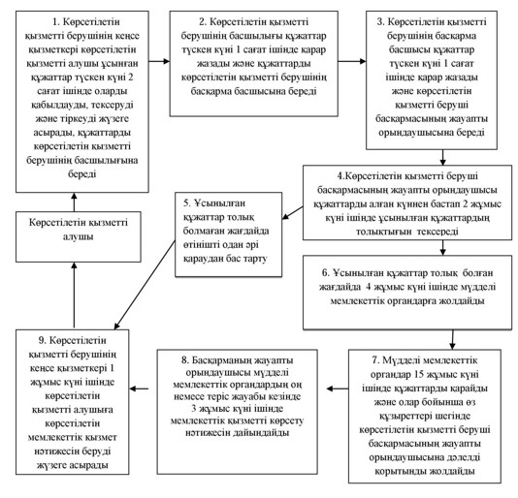

|  |  |
| --- | --- |
|  | Қазақстан Республикасы Ұлттық экономика министрінің 2015 жылғы 13 қарашадағы № 693 бұйрығына 2-қосымша |
|  | "Аэротүсірілім жұмыстарын тіркеу, есепке алу және жүргізуге рұқсат беру" мемлекеттік көрсетілетін қызмет регламентіне 3-қосымша |

**"Аэротүсірілім жұмыстарын тіркеу, есепке алу және жүргізуге**  
**рұқсат беру" мемлекеттік қызмет көрсетудің бизнес-процестері**  
**анықтамалығы**

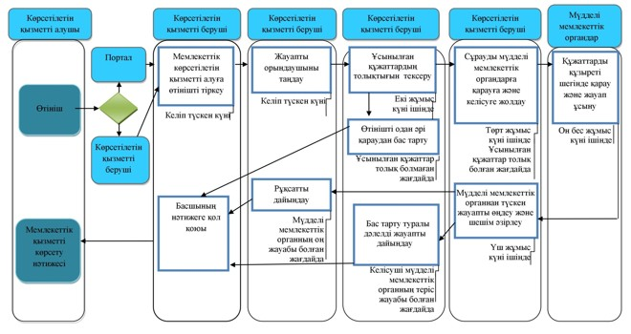

      Шартты белгілер:

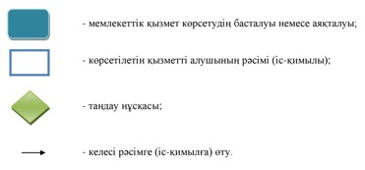

|  |  |
| --- | --- |
|  | Қазақстан Республикасы Ұлттық экономика министрінің 2015 жылғы 13 қарашадағы № 693 бұйрығына 3-қосымша |

      Ескерту. Күші жойылды – ҚР Цифрлық даму, инновациялар және аэроғарыш өнеркәсібі министрінің 02.04.2020 № 122/НҚ (алғаш ресми жарияланған күнінен кейін күнтізбелік он күн өткен соң қолданысқа енгізіледі) бұйрығымен.

|  |  |
| --- | --- |
|  | Қазақстан Республикасы Ұлттық экономика министрінің 2015 жылғы 13 қарашадағы № 693 бұйрығына 4-қосымша |

      Ескерту. Күші жойылды – ҚР Цифрлық даму, инновациялар және аэроғарыш өнеркәсібі министрінің 02.04.2020 № 122/НҚ (алғаш ресми жарияланған күнінен кейін күнтізбелік он күн өткен соң қолданысқа енгізіледі) бұйрығымен.

© 2012. Қазақстан Республикасы Әділет министрлігінің «Қазақстан Республикасының Заңнама және құқықтық ақпарат институты» ШЖҚ РМК